МИНИСТЕРСТВО ОБРАЗОВАНИЯ РЕСПУБЛИКИ БЕЛАРУСЬ

УЧРЕЖДЕНИЕ ОБРАЗОВАНИЯ
ГОМЕЛЬСКИЙ ГОСУДАРСТВЕННЫЙ ТЕХНИЧЕСКИЙ УНИВЕРСИТЕТ ИМЕНИ П. О. СУХОГО

Факультет автоматизированных и информационных систем Кафедра «Информационные технологии»

ОТЧЁТ ПО ЛАБОРАТОРНОЙ РАБОТЕ № 3
по дисциплине:
«Разработка приложений для iPhone и iPad»
на тему:
«Механизмы сериализации, локального и долговременного
хранения данных мобильного приложения для планирования
цифрового гардероба в iOS и iPadOS»

Выполнил: студент гр. ИТП-41 Сеноженский В. В.
Принял:
Шаблинский Д. А.

Гомель 2026

Цель работы: освоить методы сохранения состояния приложения и управления локальными данными. Научиться работать с легковесными хранилищами, объектными базами данных и фреймворками управления данными. Изучить механизмы сериализации и преобразования данных из внешних структурированных форматов.

Ход работы

Задание.
Реализовать часть проекта, помеченную жёлтым цветом, в соответствии со своим вариантом. Вариант 15 – мобильное приложение для планирования цифрового гардероба и сборки чемоданов в поездки с функцией расчёта веса багажа. К лабораторной работе № 3 относится раздел «Хранение данных»:
1. Основная база данных (реляционная): изначально пустая, наполняется и обновляется начальными данными при каждом старте приложения; данные, добавленные пользователем в предыдущих сессиях, не теряются. Взаимодействие с базой осуществляется фреймворком SwiftData.
2. Вспомогательное хранилище (UserDefaults): хранит лимит веса багажа по умолчанию, выбранную тему оформления и маркер первого запуска; настройки изменяются в отдельном меню внутри приложения.

Состояние проекта на момент сдачи лабораторной работы № 3 зафиксировано веткой lab3 репозитория https://github.com/Sliva-PanDa/RPiPiP-TripWardrobe.
Схема базы данных описана пятью классами, отмеченными макросом @Model: SeasonEntity (сезон или стиль), LookEntity (образ), ItemEntity (вещь), TripEntity (поездка) и PackedItemEntity (вещь, уложенная в чемодан). Идентификаторы помечены атрибутом @Attribute(.unique), поэтому повторная запись той же сущности обновляет строку, а не создаёт дубликат. Перечисления ItemStatus, TripKind, PackSource и RecordOrigin хранятся строковыми значениями: SwiftData работает со скалярными типами, а доступ к ним в коде остаётся типизированным через вычисляемые свойства.
Связи между сущностями описаны атрибутом @Relationship. Сезон содержит образы, образ – вещи, поездка – уложенные вещи; во всех трёх случаях задано правило deleteRule: .cascade и указана обратная связь параметром inverse. Поэтому удаление образа автоматически удаляет входящие в него вещи, а удаление поездки – все позиции её чемодана; целостность базы поддерживается фреймворком, а не прикладным кодом.
Контейнер базы ModelContainer создаётся в точке входа приложения: он описывает схему Schema и конфигурацию хранилища. Основной контекст mainContext передаётся репозиторию SwiftDataRepository, который выполняет выборки FetchDescriptor, вставку, изменение и удаление записей и вызывает save(). Если существующий файл хранилища окажется несовместим со схемой, приложение поднимается на временной базе в памяти и остаётся работоспособным.
Репозиторий реализует те же протоколы WardrobeProviding и TripStoring, что и хранилище в памяти из лабораторной работы № 2, поэтому экраны и модели представления при переходе на базу данных не изменились: в точке входа приложения в контейнер зависимостей подставлен другой объект. Сущности базы наружу не выдаются – репозиторий отображает их в структуры предметной области, а закэшированные снимки seasons и trips помечены как наблюдаемые, поэтому SwiftUI перерисовывает экраны после каждого изменения базы.
Начальные данные описаны каталогом – структурированным документом JSON. Разбор выполняется протоколом Decodable: структуры CatalogDTO, SeasonDTO, LookDTO и ItemDTO объявляют перечисление CodingKeys, потому что имена ключей в документе заданы в стиле snake_case (season_id, weight_grams, updated_at) и не совпадают с именами свойств. Дата обновления каталога разбирается стратегией dateDecodingStrategy = .iso8601.
Слияние каталога с базой выполняет CatalogSyncService. Записи сопоставляются по полю remoteID: существующие обновляются справочными полями (название, категория, вес, значок), отсутствующие добавляются, а записи серверного происхождения, исчезнувшие из каталога, удаляются. Пользовательские поля при обновлении сохраняются: статус вещи «В шкафу», «В поездке» или «В стирке» остаётся тем, который выставил пользователь, начальный статус из каталога применяется только при первом добавлении записи. Поездки и записи, созданные пользователем (origin == .local), синхронизация не затрагивает вовсе. Метод возвращает отчёт SyncReport с числом добавленных, обновлённых, удалённых и сохранённых записей, который выводится на экране настроек.
Вспомогательное хранилище UserDefaults инкапсулировано классом AppSettings. В нём хранятся три значения: лимит веса багажа по умолчанию (settings.defaultLimitGrams), тема оформления (settings.appearance) и маркер первого запуска (settings.hasCompletedFirstLaunch). Ключи вынесены в отдельное перечисление, запись выполняется в наблюдателе didSet, поэтому изменение свойства сразу попадает в хранилище. UserDefaults использован по назначению – для небольших скалярных настроек; каталог гардероба и поездки хранятся в базе данных.
Маркер первого запуска управляет наполнением демонстрационными данными: при самом первом старте после установки создаются три поездки, при последующих запусках этого уже не происходит, и пользовательские чемоданы остаются нетронутыми. Тема оформления применяется ко всему приложению модификатором preferredColorScheme, а лимит по умолчанию подставляется в форму создания новой поездки. Экран настроек показан на рисунке 1.

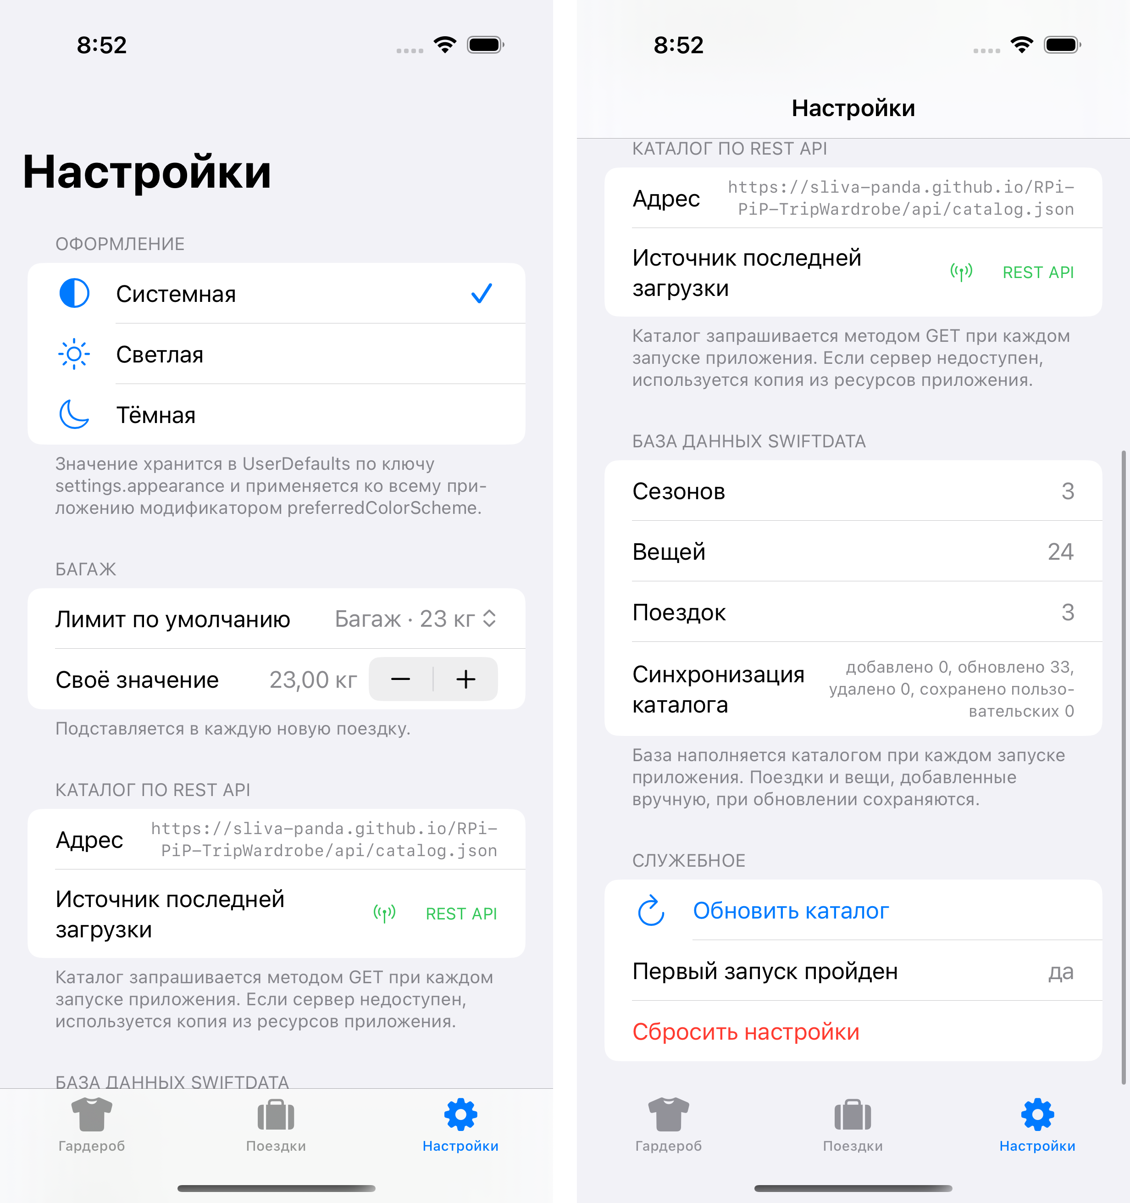
Рисунок 1 – Настройки: а – тема оформления и лимит багажа; б – состояние базы данных и отчёт синхронизации

Смена темы оформления вступает в силу немедленно и сохраняется между запусками приложения, поскольку значение записано в UserDefaults. Результат переключения на тёмную тему показан на рисунке 2.

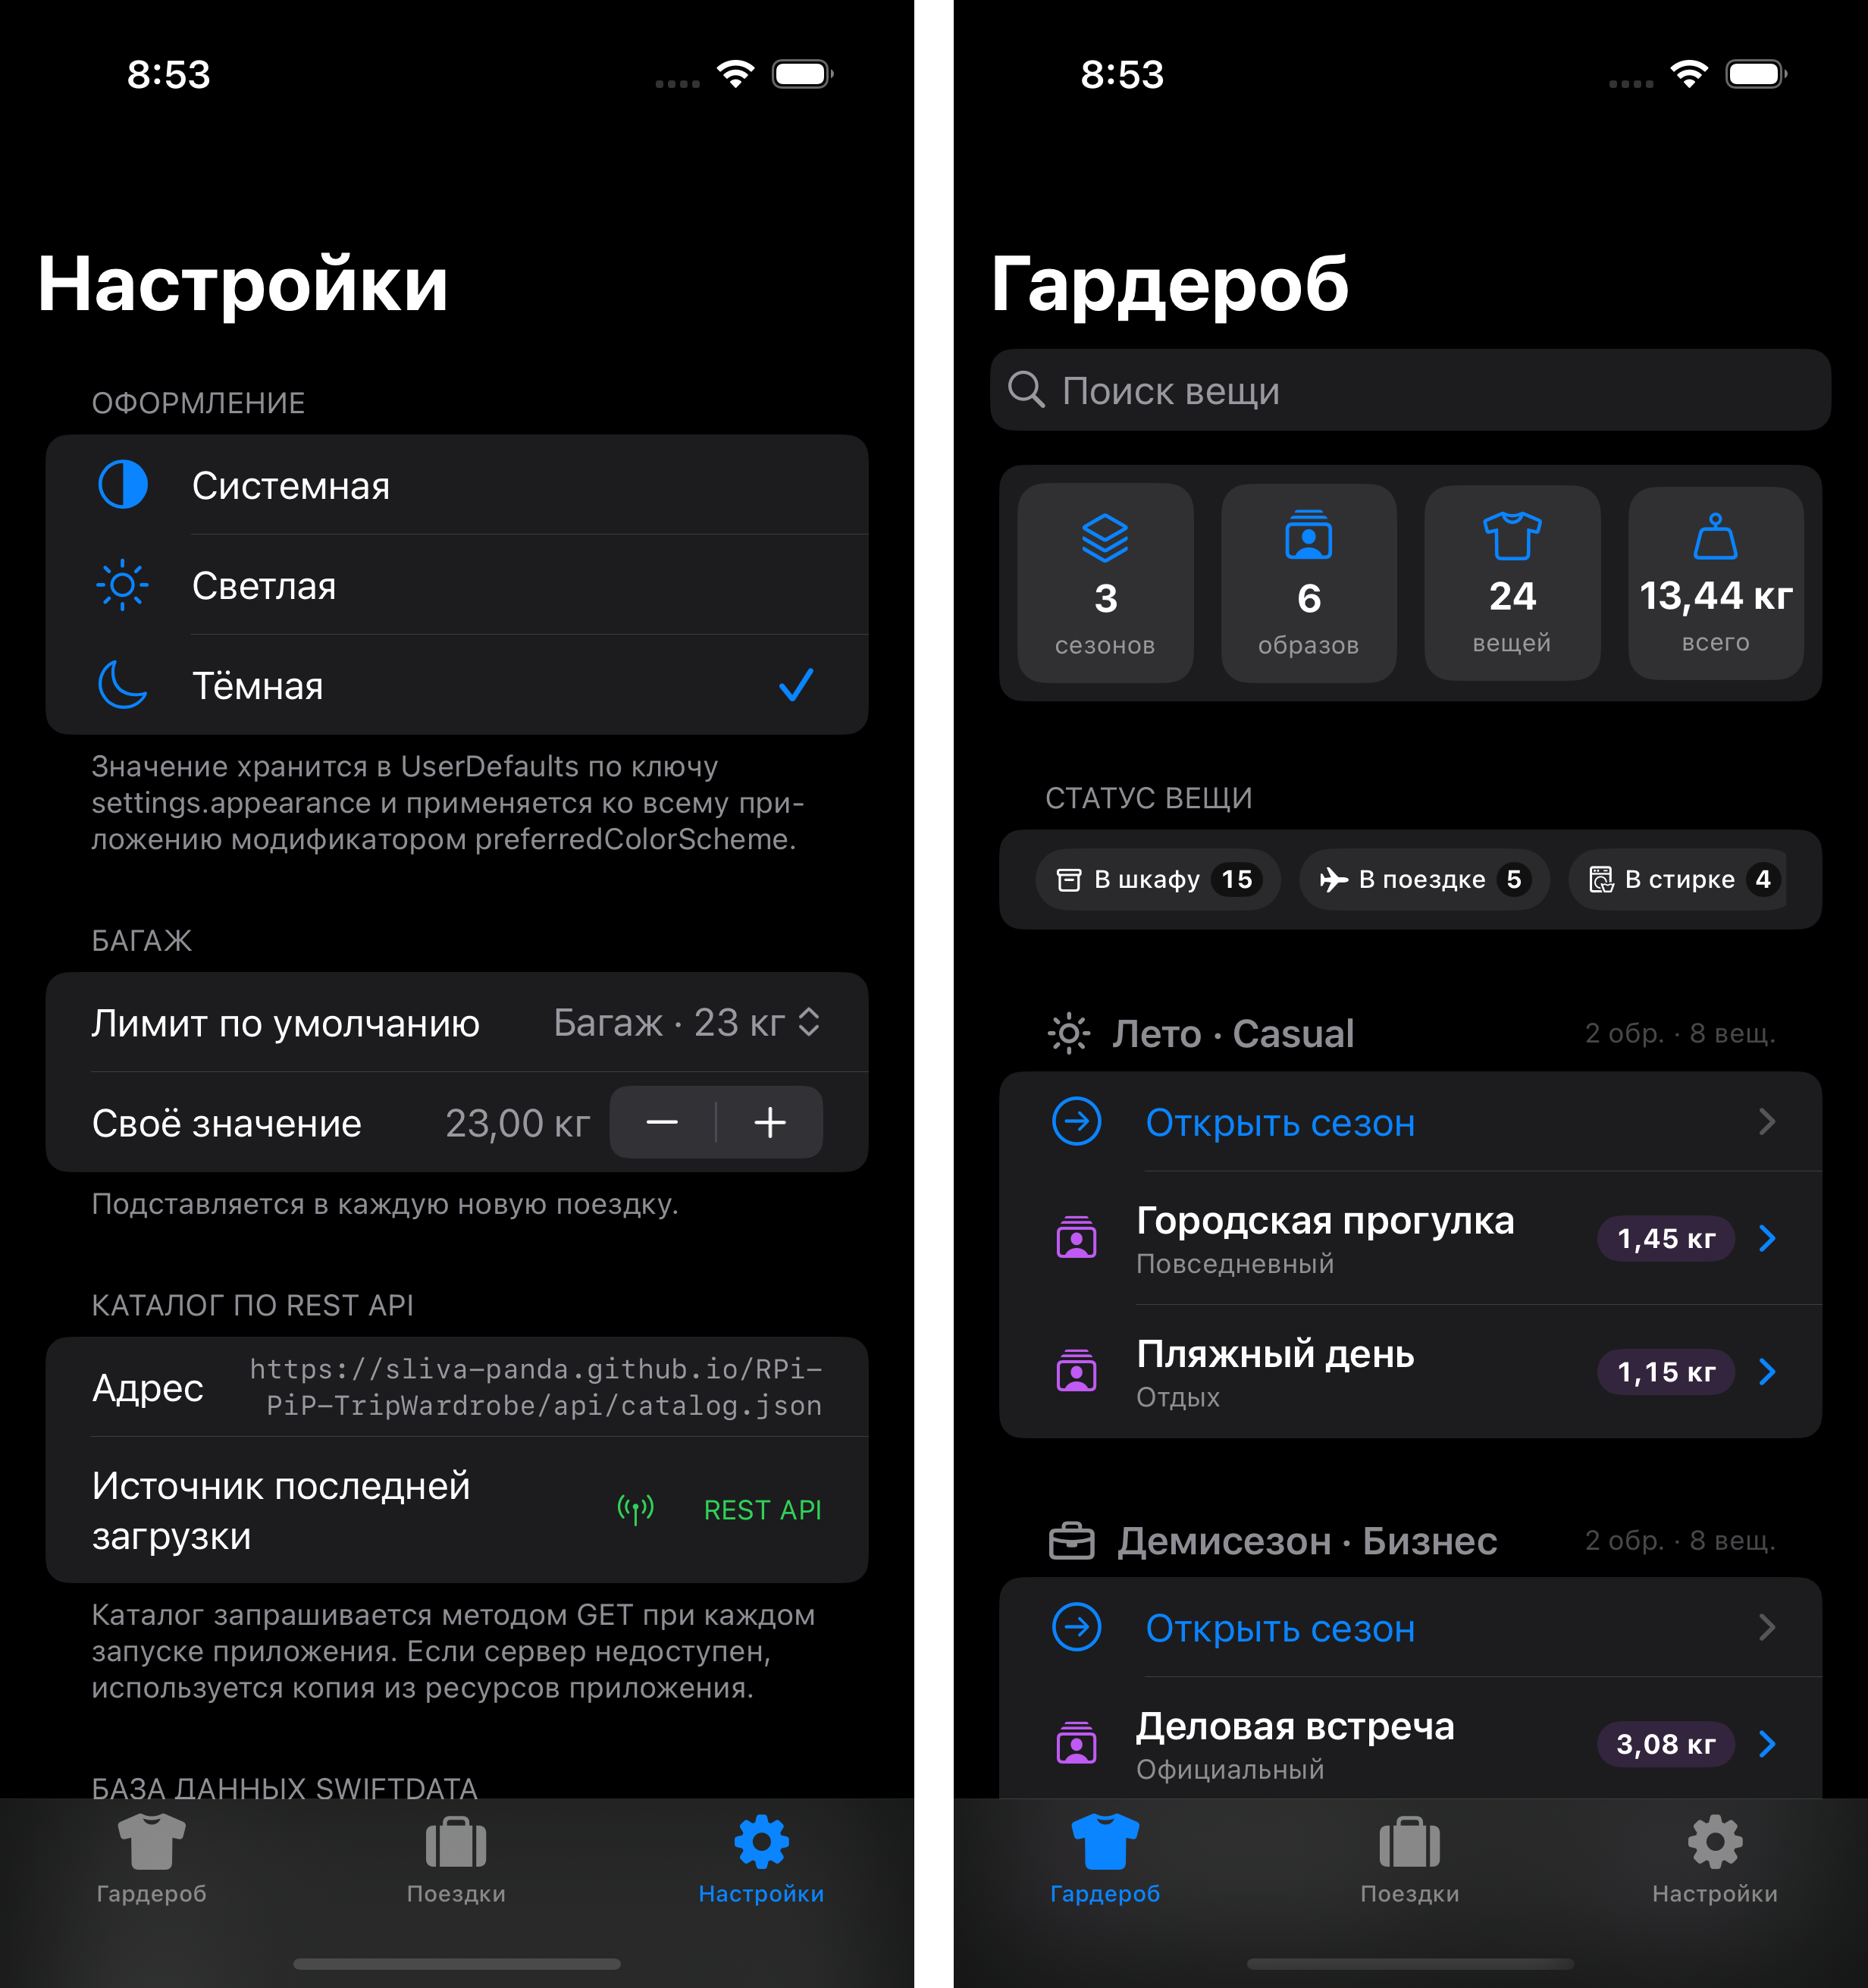
Рисунок 2 – Тёмная тема: а – экран настроек; б – главный экран гардероба

Работа приложения с базой данных на iPad приведена на рисунке 3: данные те же самые, поскольку и гардероб, и поездки читаются из общего хранилища.

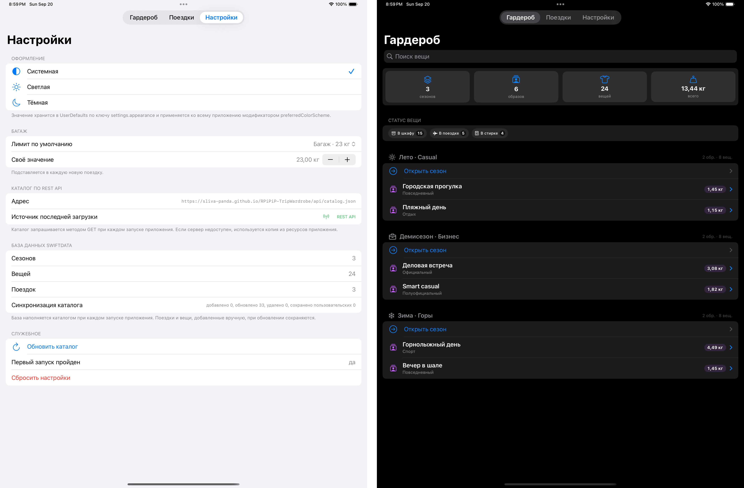
Рисунок 3 – Приложение на iPad: а – экран настроек; б – тёмная тема

Слой хранения проверяется модульными тестами на базе данных, созданной в оперативной памяти (ModelConfiguration с isStoredInMemoryOnly). StorageTests проверяют разбор каталога с несовпадающими именами ключей, чтение каталога из ресурсов приложения, наполнение пустой базы, отсутствие дубликатов при повторной синхронизации, сохранность выставленного пользователем статуса и созданных поездок после обновления каталога, обновление справочных полей, удаление исчезнувших из каталога записей, каскадное удаление вещей вместе с образом и позиций чемодана вместе с поездкой, а также однократное создание демонстрационных данных. AppSettingsTests проверяют значения по умолчанию, запись в UserDefaults и чтение их новым экземпляром, а также сброс настроек.
Пример кода описания сущностей базы данных, работы с хранилищами и сериализации приведён в приложении А.

Вывод: в ходе выполнения лабораторной работы освоены механизмы локального и долговременного хранения данных в iOS и iPadOS. Основная база данных приложения описана средствами SwiftData: пять сущностей со связями «один ко многим» и каскадным удалением, уникальные идентификаторы, контейнер ModelContainer и контекст ModelContext. Реализовано наполнение изначально пустой базы начальными данными при каждом старте приложения с сохранением пользовательских данных предыдущих сессий. Изучена сериализация: каталог разбирается протоколом Decodable, несовпадающие имена ключей JSON сопоставлены со свойствами структур перечислением CodingKeys. Вспомогательные настройки – лимит веса багажа по умолчанию, тема оформления и маркер первого запуска – вынесены в UserDefaults и изменяются на отдельном экране приложения. Замена хранилища в памяти на базу данных не потребовала правок интерфейса и моделей представления, что подтвердило выбранное в предыдущей работе разделение слоёв.

ПРИЛОЖЕНИЕ А
(обязательное)

Листинг программы

Entities.swift:
import Foundation
import SwiftData

/// Происхождение записи: пришла из каталога сервера или создана пользователем.
/// От этого зависит поведение при синхронизации: пользовательские записи
/// при обновлении каталога никогда не удаляются.
enum RecordOrigin: String, Codable {
case remote
case local
}

// MARK: - Вещь

/// Вещь гардероба — нижний уровень иерархии хранения.
@Model
final class ItemEntity {
@Attribute(.unique) var id: UUID
/// Идентификатор записи в каталоге сервера; nil — у вещей, добавленных пользователем.
var remoteID: String?
var name: String
var category: String
var icon: String
var weightGrams: Int
/// Статус хранится строкой: SwiftData не умеет напрямую работать с перечислениями.
var statusRaw: String
var note: String
var originRaw: String
var createdAt: Date

/// Обратная связь «многие к одному» с образом.
var look: LookEntity?

init(id: UUID = UUID(),
remoteID: String? = nil,
name: String,
category: String,
icon: String,
weightGrams: Int,
status: ItemStatus = .inCloset,
note: String = "",
origin: RecordOrigin = .local,
createdAt: Date = .now) {
self.id = id
self.remoteID = remoteID
self.name = name
self.category = category
self.icon = icon
self.weightGrams = weightGrams
self.statusRaw = status.rawValue
self.note = note
self.originRaw = origin.rawValue
self.createdAt = createdAt
}

var status: ItemStatus {
get { ItemStatus(rawValue: statusRaw) ?? .inCloset }
set { statusRaw = newValue.rawValue }
}

var origin: RecordOrigin {
get { RecordOrigin(rawValue: originRaw) ?? .local }
set { originRaw = newValue.rawValue }
}
}

// MARK: - Образ

/// Образ — набор вещей, средний уровень иерархии.
@Model
final class LookEntity {
@Attribute(.unique) var id: UUID
var remoteID: String?
var name: String
var occasion: String
var sortOrder: Int
var originRaw: String

var season: SeasonEntity?

/// Связь «один ко многим». Каскадное удаление: вместе с образом
/// из базы исчезают все входящие в него вещи.
@Relationship(deleteRule: .cascade, inverse: \ItemEntity.look)
var items: [ItemEntity] = []

init(id: UUID = UUID(),
remoteID: String? = nil,
name: String,
occasion: String,
sortOrder: Int = 0,
origin: RecordOrigin = .local) {
self.id = id
self.remoteID = remoteID
self.name = name
self.occasion = occasion
self.sortOrder = sortOrder
self.originRaw = origin.rawValue
}

var origin: RecordOrigin {
get { RecordOrigin(rawValue: originRaw) ?? .local }
set { originRaw = newValue.rawValue }
}
}

// MARK: - Сезон/стиль

/// Сезон или стиль — верхний уровень структуры хранения.
@Model
final class SeasonEntity {
@Attribute(.unique) var id: UUID
var remoteID: String?
var name: String
var icon: String
var sortOrder: Int
var originRaw: String

@Relationship(deleteRule: .cascade, inverse: \LookEntity.season)
var looks: [LookEntity] = []

init(id: UUID = UUID(),
remoteID: String? = nil,
name: String,
icon: String,
sortOrder: Int = 0,
origin: RecordOrigin = .local) {
self.id = id
self.remoteID = remoteID
self.name = name
self.icon = icon
self.sortOrder = sortOrder
self.originRaw = origin.rawValue
}

var origin: RecordOrigin {
get { RecordOrigin(rawValue: originRaw) ?? .local }
set { originRaw = newValue.rawValue }
}
}

// MARK: - Чемодан

/// Вещь, уложенная в чемодан. Хранит копию характеристик вещи,
/// поэтому правка гардероба не меняет задним числом собранный багаж.
@Model
final class PackedItemEntity {
@Attribute(.unique) var id: UUID
var itemID: UUID
var name: String
var category: String
var icon: String
var weightGrams: Int
var quantity: Int
var isPacked: Bool
var sourceRaw: String
var sortOrder: Int

var trip: TripEntity?

init(id: UUID = UUID(),
itemID: UUID,
name: String,
category: String,
icon: String,
weightGrams: Int,
quantity: Int = 1,
isPacked: Bool = false,
source: PackSource = .manual,
sortOrder: Int = 0) {
self.id = id
self.itemID = itemID
self.name = name
self.category = category
self.icon = icon
self.weightGrams = weightGrams
self.quantity = quantity
self.isPacked = isPacked
self.sourceRaw = source.rawValue
self.sortOrder = sortOrder
}

var source: PackSource {
get { PackSource(rawValue: sourceRaw) ?? .manual }
set { sourceRaw = newValue.rawValue }
}
}

/// Поездка (чемодан) — запись, созданная пользователем.
/// При обновлении каталога с сервера поездки не затрагиваются.
@Model
final class TripEntity {
@Attribute(.unique) var id: UUID
var title: String
var destination: String
var kindRaw: String
var startDate: Date
var endDate: Date
var limitGrams: Int

@Relationship(deleteRule: .cascade, inverse: \PackedItemEntity.trip)
var items: [PackedItemEntity] = []

init(id: UUID = UUID(),
title: String,
destination: String,
kind: TripKind,
startDate: Date,
endDate: Date,
limitGrams: Int) {
self.id = id
self.title = title
self.destination = destination
self.kindRaw = kind.rawValue
self.startDate = startDate
self.endDate = endDate
self.limitGrams = limitGrams
}

var kind: TripKind {
get { TripKind(rawValue: kindRaw) ?? .beach }
set { kindRaw = newValue.rawValue }
}
}

CatalogDTO.swift:
import Foundation

/// Каталог начальных данных гардероба.
///
/// В лабораторной работе № 3 структура читается из файла ресурсов приложения
/// через протокол `Decodable`, в лабораторной работе № 4 — из ответа REST API.
/// Имена ключей в JSON заданы в стиле snake_case и не совпадают с именами
/// свойств, поэтому сопоставление выполняется перечислением `CodingKeys`.
struct CatalogDTO: Decodable {
let version: Int
let updatedAt: Date?
let seasons: [SeasonDTO]

enum CodingKeys: String, CodingKey {
case version
case updatedAt = "updated_at"
case seasons
}
}

struct SeasonDTO: Decodable, Identifiable {
let id: String
let name: String
let icon: String
let looks: [LookDTO]

enum CodingKeys: String, CodingKey {
case id = "season_id"
case name = "title"
case icon
case looks
}
}

struct LookDTO: Decodable, Identifiable {
let id: String
let name: String
let occasion: String
let items: [ItemDTO]

enum CodingKeys: String, CodingKey {
case id = "look_id"
case name = "title"
case occasion
case items
}
}

struct ItemDTO: Decodable, Identifiable {
let id: String
let name: String
let category: String
let icon: String
let weightGrams: Int
let note: String?
/// Начальный статус вещи. Применяется только при первом добавлении записи:
/// статус, выставленный пользователем, при обновлении каталога сохраняется.
let status: String?

enum CodingKeys: String, CodingKey {
case id = "item_id"
case name = "title"
case category
case icon
case weightGrams = "weight_grams"
case note
case status
}

var initialStatus: ItemStatus {
ItemStatus(rawValue: status ?? "") ?? .inCloset
}
}

extension JSONDecoder {
/// Декодер каталога: даты приходят в формате ISO 8601.
static var catalog: JSONDecoder {
let decoder = JSONDecoder()
decoder.dateDecodingStrategy = .iso8601
return decoder
}
}

CatalogSyncService.swift:
import Foundation
import SwiftData

/// Результат синхронизации каталога — используется для отчёта в интерфейсе.
struct SyncReport: Equatable {
var inserted = 0
var updated = 0
var removed = 0
var preserved = 0

var summary: String {
"добавлено \(inserted), обновлено \(updated), удалено \(removed), "
+ "сохранено пользовательских \(preserved)"
}
}

/// Источник каталога начальных данных.
protocol CatalogProviding: AnyObject {
func loadCatalog() async throws -> CatalogDTO
}

/// Чтение каталога из ресурсов приложения.
/// В лабораторной работе № 4 будет заменено на загрузку по REST API.
final class BundleCatalogProvider: CatalogProviding {
private let resourceName: String
private let bundle: Bundle

init(resourceName: String = "catalog", bundle: Bundle = .main) {
self.resourceName = resourceName
self.bundle = bundle
}

func loadCatalog() async throws -> CatalogDTO {
guard let url = bundle.url(forResource: resourceName, withExtension: "json") else {
throw CatalogError.resourceNotFound(resourceName)
}
let data = try Data(contentsOf: url)
return try JSONDecoder.catalog.decode(CatalogDTO.self, from: data)
}
}

enum CatalogError: LocalizedError {
case resourceNotFound(String)

var errorDescription: String? {
switch self {
case .resourceNotFound(let name):
return "Файл каталога \(name).json не найден в ресурсах приложения"
}
}
}

/// Слияние каталога с базой данных.
///
/// База изначально пуста и наполняется каталогом при каждом старте приложения.
/// Правило слияния: записи сопоставляются по `remoteID`; существующие
/// обновляются справочными полями (название, категория, вес, значок),
/// пользовательские поля (статус, заметка) сохраняются. Записи, созданные
/// пользователем, и все поездки при синхронизации не затрагиваются.
struct CatalogSyncService {

@discardableResult
func sync(_ catalog: CatalogDTO, into context: ModelContext) throws -> SyncReport {
var report = SyncReport()

let existingSeasons = try context.fetch(FetchDescriptor<SeasonEntity>())
var seasonsByRemoteID = Dictionary(
uniqueKeysWithValues: existingSeasons
.compactMap { entity -> (String, SeasonEntity)? in
guard let remoteID = entity.remoteID else { return nil }
return (remoteID, entity)
})

let existingLooks = try context.fetch(FetchDescriptor<LookEntity>())
var looksByRemoteID = Dictionary(
uniqueKeysWithValues: existingLooks
.compactMap { entity -> (String, LookEntity)? in
guard let remoteID = entity.remoteID else { return nil }
return (remoteID, entity)
})

let existingItems = try context.fetch(FetchDescriptor<ItemEntity>())
var itemsByRemoteID = Dictionary(
uniqueKeysWithValues: existingItems
.compactMap { entity -> (String, ItemEntity)? in
guard let remoteID = entity.remoteID else { return nil }
return (remoteID, entity)
})

report.preserved = existingItems.filter { $0.origin == .local }.count

// Идентификаторы, присутствующие в каталоге: всё остальное
// серверного происхождения считается удалённым на сервере.
var catalogSeasonIDs = Set<String>()
var catalogLookIDs = Set<String>()
var catalogItemIDs = Set<String>()

for (seasonIndex, seasonDTO) in catalog.seasons.enumerated() {
catalogSeasonIDs.insert(seasonDTO.id)

let season: SeasonEntity
if let existing = seasonsByRemoteID[seasonDTO.id] {
existing.name = seasonDTO.name
existing.icon = seasonDTO.icon
existing.sortOrder = seasonIndex
season = existing
report.updated += 1
} else {
season = SeasonEntity(remoteID: seasonDTO.id,
name: seasonDTO.name,
icon: seasonDTO.icon,
sortOrder: seasonIndex,
origin: .remote)
context.insert(season)
seasonsByRemoteID[seasonDTO.id] = season
report.inserted += 1
}

for (lookIndex, lookDTO) in seasonDTO.looks.enumerated() {
catalogLookIDs.insert(lookDTO.id)

let look: LookEntity
if let existing = looksByRemoteID[lookDTO.id] {
existing.name = lookDTO.name
existing.occasion = lookDTO.occasion
existing.sortOrder = lookIndex
existing.season = season
look = existing
report.updated += 1
} else {
look = LookEntity(remoteID: lookDTO.id,
name: lookDTO.name,
occasion: lookDTO.occasion,
sortOrder: lookIndex,
origin: .remote)
context.insert(look)
look.season = season
looksByRemoteID[lookDTO.id] = look
report.inserted += 1
}

for itemDTO in lookDTO.items {
catalogItemIDs.insert(itemDTO.id)

if let existing = itemsByRemoteID[itemDTO.id] {
// Справочные поля обновляются, пользовательские — нет.
existing.name = itemDTO.name
existing.category = itemDTO.category
existing.icon = itemDTO.icon
existing.weightGrams = itemDTO.weightGrams
existing.look = look
report.updated += 1
} else {
let item = ItemEntity(remoteID: itemDTO.id,
name: itemDTO.name,
category: itemDTO.category,
icon: itemDTO.icon,
weightGrams: itemDTO.weightGrams,
status: itemDTO.initialStatus,
note: itemDTO.note ?? "",
origin: .remote)
context.insert(item)
item.look = look
itemsByRemoteID[itemDTO.id] = item
report.inserted += 1
}
}
}
}

// Удаление записей, исчезнувших из каталога. Пользовательские записи
// (origin == .local) и поездки при этом не затрагиваются.
for item in existingItems where item.origin == .remote {
if let remoteID = item.remoteID, !catalogItemIDs.contains(remoteID) {
context.delete(item)
report.removed += 1
}
}
for look in existingLooks where look.origin == .remote {
if let remoteID = look.remoteID, !catalogLookIDs.contains(remoteID) {
context.delete(look)
report.removed += 1
}
}
for season in existingSeasons where season.origin == .remote {
if let remoteID = season.remoteID, !catalogSeasonIDs.contains(remoteID) {
context.delete(season)
report.removed += 1
}
}

try context.save()
return report
}
}

SwiftDataRepository.swift:
import Foundation
import Observation
import SwiftData

/// Реализация хранилища поверх SwiftData.
///
/// Подставляется вместо `WardrobeStore` без единой правки моделей
/// представления и экранов: оба класса реализуют одни и те же протоколы
/// `WardrobeProviding` и `TripStoring`.
///
/// Сущности базы данных наружу не выдаются: репозиторий отображает их
/// в доменные структуры `SeasonStyle`, `Look`, `WardrobeItem` и `Trip`,
/// а закэшированные снимки `seasons` и `trips` помечены как наблюдаемые,
/// поэтому SwiftUI перерисовывает экраны после каждого изменения базы.
@Observable
final class SwiftDataRepository: WardrobeProviding, TripStoring {

@ObservationIgnored private let context: ModelContext

private(set) var seasons: [SeasonStyle] = []
private(set) var trips: [Trip] = []
/// Отчёт последней синхронизации каталога — выводится на экране настроек.
private(set) var lastSyncReport: SyncReport?

init(context: ModelContext) {
self.context = context
reload()
}

// MARK: - Чтение базы и отображение в доменные модели

/// Перечитывает базу данных и обновляет наблюдаемые снимки.
func reload() {
seasons = fetchSeasons()
trips = fetchTrips()
}

private func fetchSeasons() -> [SeasonStyle] {
let descriptor = FetchDescriptor<SeasonEntity>(
sortBy: [SortDescriptor(\.sortOrder), SortDescriptor(\.name)])
let entities = (try? context.fetch(descriptor)) ?? []

return entities.map { season in
SeasonStyle(id: season.id,
name: season.name,
icon: season.icon,
looks: season.looks
.sorted { ($0.sortOrder, $0.name) < ($1.sortOrder, $1.name) }
.map { look in
Look(id: look.id,
name: look.name,
occasion: look.occasion,
items: look.items
.sorted { $0.createdAt < $1.createdAt }
.map(Self.makeItem))
})
}
}

private static func makeItem(_ entity: ItemEntity) -> WardrobeItem {
WardrobeItem(id: entity.id,
name: entity.name,
category: entity.category,
icon: entity.icon,
weightGrams: entity.weightGrams,
status: entity.status,
note: entity.note)
}

private func fetchTrips() -> [Trip] {
let descriptor = FetchDescriptor<TripEntity>(sortBy: [SortDescriptor(\.startDate)])
let entities = (try? context.fetch(descriptor)) ?? []

return entities.map { trip in
Trip(id: trip.id,
title: trip.title,
destination: trip.destination,
kind: trip.kind,
startDate: trip.startDate,
endDate: trip.endDate,
limitGrams: trip.limitGrams,
items: trip.items
.sorted { $0.sortOrder < $1.sortOrder }
.map { packed in
PackedItem(id: packed.id,
item: WardrobeItem(id: packed.itemID,
name: packed.name,
category: packed.category,
icon: packed.icon,
weightGrams: packed.weightGrams),
quantity: packed.quantity,
isPacked: packed.isPacked,
source: packed.source)
})
}
}

// MARK: - WardrobeProviding

var allPlacements: [ItemPlacement] {
seasons.flatMap { season in
season.looks.flatMap { look in
look.items.map { ItemPlacement(season: season, look: look, item: $0) }
}
}
}

func count(of status: ItemStatus) -> Int {
allPlacements.filter { $0.item.status == status }.count
}

func season(id: SeasonStyle.ID) -> SeasonStyle? {
seasons.first { $0.id == id }
}

func look(id: Look.ID) -> (season: SeasonStyle, look: Look)? {
for season in seasons {
if let look = season.looks.first(where: { $0.id == id }) {
return (season, look)
}
}
return nil
}

func placement(ofItem id: WardrobeItem.ID) -> ItemPlacement? {
allPlacements.first { $0.item.id == id }
}

func search(_ query: String, statuses: Set<ItemStatus> = []) -> [ItemPlacement] {
let text = query.trimmingCharacters(in: .whitespacesAndNewlines)
return allPlacements
.filter { statuses.isEmpty || statuses.contains($0.item.status) }
.filter { placement in
guard !text.isEmpty else { return true }
return placement.item.name.localizedCaseInsensitiveContains(text)
|| placement.item.category.localizedCaseInsensitiveContains(text)
|| placement.item.note.localizedCaseInsensitiveContains(text)
}
.sorted { $0.item.name.localizedCompare($1.item.name) == .orderedAscending }
}

func filteredSeasons(statuses: Set<ItemStatus>) -> [SeasonStyle] {
guard !statuses.isEmpty else { return seasons }
return seasons.compactMap { season in
let looks = season.looks.compactMap { look -> Look? in
let items = look.items.filter { statuses.contains($0.status) }
guard !items.isEmpty else { return nil }
var copy = look
copy.items = items
return copy
}
guard !looks.isEmpty else { return nil }
var copy = season
copy.looks = looks
return copy
}
}

func setStatus(_ status: ItemStatus, forItem id: WardrobeItem.ID) {
guard let entity = fetchItem(id: id) else { return }
entity.status = status
save()
}

private func fetchItem(id: UUID) -> ItemEntity? {
var descriptor = FetchDescriptor<ItemEntity>(predicate: #Predicate { $0.id == id })
descriptor.fetchLimit = 1
return (try? context.fetch(descriptor))?.first
}

private func fetchTripEntity(id: UUID) -> TripEntity? {
var descriptor = FetchDescriptor<TripEntity>(predicate: #Predicate { $0.id == id })
descriptor.fetchLimit = 1
return (try? context.fetch(descriptor))?.first
}

// MARK: - TripStoring

func trip(id: Trip.ID) -> Trip? {
trips.first { $0.id == id }
}

func save(_ trip: Trip) {
let entity: TripEntity
if let existing = fetchTripEntity(id: trip.id) {
entity = existing
entity.title = trip.title
entity.destination = trip.destination
entity.kind = trip.kind
entity.startDate = trip.startDate
entity.endDate = trip.endDate
entity.limitGrams = trip.limitGrams
// Вещи чемодана пересобираются: каскадное правило удаляет
// отвязанные записи PackedItemEntity автоматически.
for packed in entity.items {
context.delete(packed)
}
entity.items.removeAll()
} else {
entity = TripEntity(id: trip.id,
title: trip.title,
destination: trip.destination,
kind: trip.kind,
startDate: trip.startDate,
endDate: trip.endDate,
limitGrams: trip.limitGrams)
context.insert(entity)
}

for (index, packed) in trip.items.enumerated() {
let packedEntity = PackedItemEntity(id: packed.id,
itemID: packed.item.id,
name: packed.item.name,
category: packed.item.category,
icon: packed.item.icon,
weightGrams: packed.item.weightGrams,
quantity: packed.quantity,
isPacked: packed.isPacked,
source: packed.source,
sortOrder: index)
context.insert(packedEntity)
packedEntity.trip = entity
}

save()
}

func delete(tripID: Trip.ID) {
guard let entity = fetchTripEntity(id: tripID) else { return }
context.delete(entity)
save()
}

// MARK: - Синхронизация каталога

/// Наполняет базу начальными данными каталога, не теряя
/// добавленное пользователем в предыдущих сеансах.
@discardableResult
func synchronize(with catalog: CatalogDTO) throws -> SyncReport {
let report = try CatalogSyncService().sync(catalog, into: context)
lastSyncReport = report
reload()
return report
}

/// Создаёт демонстрационные поездки. Вызывается один раз — при первом
/// запуске приложения, что определяется маркером в UserDefaults.
func seedDemoTrips() {
guard trips.isEmpty else { return }

let byName = Dictionary(allPlacements.map { ($0.item.name, $0.item) },
uniquingKeysWith: { first, _ in first })

func pack(_ specification: [(String, Int)]) -> [PackedItem] {
specification.compactMap { name, quantity in
guard let item = byName[name] else { return nil }
return PackedItem(item: item, quantity: quantity)
}
}

func date(_ year: Int, _ month: Int, _ day: Int) -> Date {
var components = DateComponents()
components.year = year
components.month = month
components.day = day
components.hour = 12
return Calendar(identifier: .gregorian).date(from: components) ?? .now
}

let demo = [
Trip(title: "Отпуск на море", destination: "Батуми", kind: .beach,
startDate: date(2026, 10, 3), endDate: date(2026, 10, 10),
limitGrams: BaggageLimit.cabin.grams,
items: pack([("Плавки", 3), ("Рубашка льняная", 2),
("Полотенце пляжное", 1), ("Сланцы", 1)])),
Trip(title: "Конференция", destination: "Вильнюс", kind: .business,
startDate: date(2026, 11, 12), endDate: date(2026, 11, 15),
limitGrams: BaggageLimit.cabin.grams,
items: pack([("Пиджак шерстяной", 1), ("Брюки классические", 1),
("Чиносы бежевые", 1), ("Лоферы", 1)])),
Trip(title: "Горнолыжная неделя", destination: "Буковель", kind: .mountains,
startDate: date(2026, 12, 20), endDate: date(2026, 12, 27),
limitGrams: BaggageLimit.checked.grams,
items: pack([("Пуховик", 1), ("Термобельё", 2),
("Свитер шерстяной", 1)]))
]

for trip in demo {
save(trip)
}
}

// MARK: - Сохранение

private func save() {
do {
try context.save()
} catch {
assertionFailure("Не удалось сохранить контекст: \(error)")
}
reload()
}
}

AppSettings.swift:
import Foundation
import Observation
import SwiftUI

/// Глобальные настройки приложения, хранящиеся в UserDefaults.
///
/// UserDefaults — лёгкое хранилище списка свойств: сюда попадают только
/// небольшие скалярные значения (лимит веса багажа, выбранная тема
/// оформления и маркер первого запуска). Каталог гардероба и поездки
/// хранятся в базе данных SwiftData.
@Observable
final class AppSettings {

/// Тема оформления приложения.
enum Appearance: String, CaseIterable, Identifiable {
case system
case light
case dark

var id: String { rawValue }

var title: String {
switch self {
case .system: return "Системная"
case .light: return "Светлая"
case .dark: return "Тёмная"
}
}

var icon: String {
switch self {
case .system: return "circle.lefthalf.filled"
case .light: return "sun.max"
case .dark: return "moon"
}
}

/// nil означает «следовать системной теме».
var colorScheme: ColorScheme? {
switch self {
case .system: return nil
case .light: return .light
case .dark: return .dark
}
}
}

/// Ключи хранилища вынесены в одно место, чтобы исключить опечатки.
private enum Key {
static let defaultLimitGrams = "settings.defaultLimitGrams"
static let appearance = "settings.appearance"
static let hasCompletedFirstLaunch = "settings.hasCompletedFirstLaunch"
}

@ObservationIgnored private let defaults: UserDefaults

/// Лимит веса багажа по умолчанию — подставляется в новые поездки.
var defaultLimitGrams: Int {
didSet { defaults.set(defaultLimitGrams, forKey: Key.defaultLimitGrams) }
}

/// Тема оформления: системная, светлая или тёмная.
var appearance: Appearance {
didSet { defaults.set(appearance.rawValue, forKey: Key.appearance) }
}

/// Маркер первого запуска: по нему создаются демонстрационные поездки.
var hasCompletedFirstLaunch: Bool {
didSet { defaults.set(hasCompletedFirstLaunch, forKey: Key.hasCompletedFirstLaunch) }
}

init(defaults: UserDefaults = .standard) {
self.defaults = defaults

let storedLimit = defaults.integer(forKey: Key.defaultLimitGrams)
self.defaultLimitGrams = storedLimit > 0 ? storedLimit : BaggageLimit.checked.grams

let storedAppearance = defaults.string(forKey: Key.appearance) ?? ""
self.appearance = Appearance(rawValue: storedAppearance) ?? .system

self.hasCompletedFirstLaunch = defaults.bool(forKey: Key.hasCompletedFirstLaunch)
}

var defaultLimitTitle: String { WeightFormatter.string(grams: defaultLimitGrams) }

/// Возврат к значениям по умолчанию, включая маркер первого запуска.
func reset() {
for key in [Key.defaultLimitGrams, Key.appearance, Key.hasCompletedFirstLaunch] {
defaults.removeObject(forKey: key)
}
defaultLimitGrams = BaggageLimit.checked.grams
appearance = .system
hasCompletedFirstLaunch = false
}
}

TripWardrobeApp.swift:
import SwiftUI
import SwiftData

@main
struct TripWardrobeApp: App {

/// Контейнер базы данных SwiftData: описывает схему и путь к файлу хранилища.
private let modelContainer: ModelContainer

/// Репозиторий поверх основного контекста базы данных.
@State private var repository: SwiftDataRepository

/// Контейнер зависимостей: сюда подставлен репозиторий SwiftData.
@State private var services: ServiceContainer

/// Настройки приложения из UserDefaults.
@State private var settings = AppSettings()

@State private var isBootstrapped = false

init() {
let schema = Schema([
SeasonEntity.self,
LookEntity.self,
ItemEntity.self,
TripEntity.self,
PackedItemEntity.self
])
let configuration = ModelConfiguration(schema: schema, isStoredInMemoryOnly: false)

let container: ModelContainer
do {
container = try ModelContainer(for: schema, configurations: configuration)
} catch {
// Если существующее хранилище несовместимо со схемой,
// приложение поднимается на временной базе в памяти.
container = try! ModelContainer(
for: schema,
configurations: ModelConfiguration(schema: schema, isStoredInMemoryOnly: true))
}

self.modelContainer = container
let repository = SwiftDataRepository(context: container.mainContext)
_repository = State(initialValue: repository)
_services = State(initialValue: ServiceContainer(repository: repository))
}

var body: some Scene {
WindowGroup {
RootView(services: services,
settings: settings,
repository: repository,
onResync: { await bootstrap(force: true) })
.environment(services)
.environment(settings)
.preferredColorScheme(settings.appearance.colorScheme)
.modelContainer(modelContainer)
.task {
guard !isBootstrapped else { return }
isBootstrapped = true
await bootstrap(force: false)
}
}
}

/// Наполнение базы начальными данными при старте приложения.
///
/// База изначально пуста. Каталог загружается при каждом запуске и
/// сливается с уже существующими записями: пользовательские данные
/// предыдущих сеансов — статусы вещей, созданные поездки — сохраняются.
@MainActor
private func bootstrap(force: Bool) async {
do {
let catalog = try await BundleCatalogProvider().loadCatalog()
try repository.synchronize(with: catalog)
} catch {
print("Не удалось загрузить каталог: \(error.localizedDescription)")
}

// Демонстрационные поездки создаются только при самом первом запуске.
if !settings.hasCompletedFirstLaunch && !force {
repository.seedDemoTrips()
settings.hasCompletedFirstLaunch = true
}
}
}

SettingsView.swift:
import SwiftUI

/// Экран настроек приложения.
/// Все значения этого экрана хранятся в UserDefaults и применяются сразу.
struct SettingsView: View {
@Bindable var settings: AppSettings
let repository: SwiftDataRepository
let onResync: () async -> Void

@State private var isResyncing = false

var body: some View {
Form {
appearanceSection
baggageSection
storageSection
serviceSection
}
.navigationTitle("Настройки")
.accessibilityIdentifier("settingsForm")
}

// MARK: - Тема оформления

private var appearanceSection: some View {
Section {
Picker("Тема оформления", selection: $settings.appearance) {
ForEach(AppSettings.Appearance.allCases) { appearance in
Label(appearance.title, systemImage: appearance.icon)
.tag(appearance)
}
}
.pickerStyle(.inline)
.labelsHidden()
.accessibilityIdentifier("appearancePicker")
} header: {
Text("Оформление")
} footer: {
Text("Значение хранится в UserDefaults по ключу settings.appearance "
+ "и применяется ко всему приложению модификатором preferredColorScheme.")
}
}

// MARK: - Лимит веса багажа

private var baggageSection: some View {
Section {
Picker("Лимит по умолчанию", selection: $settings.defaultLimitGrams) {
ForEach(BaggageLimit.allCases) { limit in
Text(limit.title).tag(limit.grams)
}
}
.accessibilityIdentifier("defaultLimitPicker")

Stepper(value: $settings.defaultLimitGrams, in: 5_000...32_000, step: 1_000) {
LabeledContent("Своё значение", value: settings.defaultLimitTitle)
}
.accessibilityIdentifier("limitStepper")
} header: {
Text("Багаж")
} footer: {
Text("Подставляется в каждую новую поездку.")
}
}

// MARK: - Состояние хранилища

private var storageSection: some View {
Section {
LabeledContent("Сезонов", value: "\(repository.seasons.count)")
LabeledContent("Вещей", value: "\(repository.allPlacements.count)")
LabeledContent("Поездок", value: "\(repository.trips.count)")
if let report = repository.lastSyncReport {
LabeledContent("Синхронизация каталога") {
Text(report.summary)
.multilineTextAlignment(.trailing)
.font(.caption)
.foregroundStyle(.secondary)
}
}
} header: {
Text("База данных SwiftData")
} footer: {
Text("База наполняется каталогом при каждом запуске приложения. "
+ "Поездки и вещи, добавленные вручную, при обновлении сохраняются.")
}
}

// MARK: - Служебные действия

private var serviceSection: some View {
Section {
Button {
Task {
isResyncing = true
await onResync()
isResyncing = false
}
} label: {
HStack {
Label("Обновить каталог", systemImage: "arrow.clockwise")
if isResyncing {
Spacer()
ProgressView()
}
}
}
.disabled(isResyncing)
.accessibilityIdentifier("resyncCatalog")

LabeledContent("Первый запуск пройден",
value: settings.hasCompletedFirstLaunch ? "да" : "нет")

Button("Сбросить настройки", role: .destructive) {
settings.reset()
}
.accessibilityIdentifier("resetSettings")
} header: {
Text("Служебное")
}
}
}

